第一届全国学生（青年）运动会（公开组）
羽毛球项目竞赛规程

一、竞赛时间和地点
预赛：9月1-13日，地点待定
决赛：11月，广西南宁
二、竞赛项目
按照《第一届全国学生（青年）运动会（公开组）小项和年龄设置方案》相关规定执行。
三、参加单位
河北省石家庄市、保定市、邯郸市，山西省太原市、大同市，内蒙古自治区呼和浩特市、赤峰市，辽宁省沈阳市、大连市、鞍山市、朝阳市，吉林省长春市、吉林市，黑龙江省哈尔滨市、齐齐哈尔市、大庆市、七台河市，江苏省南京市、苏州市，浙江省杭州市、宁波市、温州市，安徽省合肥市、滁州市，福建省福州市、厦门市，江西省南昌市、赣州市，山东省济南市、青岛市，河南省郑州市、洛阳市，湖北省武汉市、宜昌市，湖南省长沙市、岳阳市，广东省广州市、深圳市、东莞市，广西壮族自治区南宁市、北海市，海南省海口市，四川省成都市、甘孜藏族自治州，贵州省贵阳市、遵义市，云南省昆明市、玉溪市，西藏自治区拉萨市，陕西省西安市、榆林市，甘肃省兰州市、天水市，青海省西宁市，宁夏回族自治区银川市、石嘴山市，新疆维吾尔自治区乌鲁木齐市、喀什地区，新疆生产建设兵团第八师石河子市，北京市东城区、朝阳区，天津市西青区、滨海新区，上海市黄浦区、杨浦区，重庆市沙坪坝区、九龙坡区，香港特别行政区，澳门特别行政区。
以上单位有资格报名参赛。
四、运动员资格
（一）运动员资格按照《第一届全国学生（青年）运动会竞赛规程总则》第六条第（二）款有关规定执行。
（二）运动员年龄按照《第一届全国学生（青年）运动会（公开组）小项和年龄设置方案》执行，参赛年龄以二代身份证为准，但以前参加过中国羽毛球协会或体育总局乒羽中心所组织的骨龄检测并确认参赛年龄的，以其确定的参赛年龄参加相对应的比赛。
（三）香港、澳门参赛运动员应为香港、澳门特别行政区居民中的中国公民或香港、澳门特别行政区永久性居民，运动员资格由香港、澳门参赛代表团依照规定审定。
（四）预赛报名截止后，将在中国羽毛球协会官方网站对运动员名单进行公示，公示期间如对运动员代表资格有异议的，应书面反馈（加盖公章）至中国羽毛球协会青少部。公示期间未提出异议的，视为各单位对运动员代表资格无意见。
五、参加办法
（一）预赛
1.每单位可报领队1名、教练员4名；男、女运动员各10名（其中参加男、女团体赛每队运动员各不少于5名）。每单位可另报男、女各2名团体赛预备运动员，但预备运动员不到赛区。
2.每名运动员最多可报名参加两个单项的比赛。
3.不允许以联合组队方式报名参赛。
4.香港、澳门特别行政区可不参加团体赛和单项赛的预赛，按规定直接进入决赛阶段的比赛。
（二）决赛
1.预赛获得团体前十二名的单位和报名参加团体赛的香港、澳门队以及各单项前十六名的运动员和报名参加单项赛的香港、澳门运动员参加决赛。
2.各单位报名参加决赛的官员数量参照预赛相关规定执行。
3.参加团体决赛的运动员必须是报名参加预赛团体赛的运动员，不得更换。在决赛阶段开始前出现运动员伤病时，团体赛只能以各单位所报的预备运动员进行替换（未替换的运动员不能到赛区）。当参加团体决赛单位运动员不足5名时，取消其决赛资格。
4.参加决赛阶段男、女单打的运动员不得更换。男、女双打或混双配对的运动员中有一人因伤病无法参赛，可将其替换。但替换上的运动员必须是报名参加预赛的，且不是在该项目预赛中被淘汰的，也不是进入该项目决赛的运动员；替换只能按中国羽毛球协会积分排名系统抽签前公布的最新排名以低补高。如男、女双打或混合双打配对的两名运动员都不能参加比赛，则失去该项目的决赛资格。
5.所有项目被替换下来的运动员不得再参加决赛阶段任何项目比赛。替换运动员的申请最后期限为赛前裁判长、教练员联席会议开始前两天提出。申请替换运动员的单位需提交书面申请和由市级（含）以上医院开具的被替换运动员的伤病证明。
六、竞赛办法
（一）预赛
1.团体赛分成A、B、C、D四个组进行单循环赛，各组的前三名获得决赛资格。若报名参赛的队伍超过24个队，则分成A、B、C、D、E、F六个组进行单循环赛，各组的前二名获得决赛资格。
2.单项赛五个项目均进行单淘汰赛，各项的前十六名获得决赛资格。
3.当香港、澳门特别行政区报名参加男、女团体和单项赛时，将参加决赛的公开抽签，不参加预赛的比赛。
4.团体赛种子的确定：以预赛抽签前中国羽毛球协会积分排名系统公布的最新积分为依据，各队积分最高四名队员的积分之和为该运动队的积分；运动员积分为其单打或双打中最高的积分（其中双打和混双选手的积分为各自最高排位配对积分的二分之一的分数）排列；若出现无积分时，则以抽签的形式确定种子。
5.单项赛种子的确定：以预赛抽签前中国羽毛球协会积分排名系统公布的各单项运动员最新积分为依据（其中双打和混合双打选手的积分为两人各自最高排位配对积分的二分之一相加的分数）排列。
6.当预赛与国际重大比赛任务冲突时，经体育总局批准，有关运动队、运动员可直接进入决赛。直接进入决赛各项的人（对、队）以不影响上述各项预赛出线人（对、队）数和比赛的方法，并在预赛时一次性抽签进入决赛位置。
（二）决赛
1.团体赛
（1）团体比赛分两阶段进行
第一阶段：男、女团体各分为四个组进行单循环赛。进入决赛阶段的十二个队根据预赛成绩加上香港和澳门队分批次抽签进入 A、B、C、D 四个组。
第二阶段：第一阶段 A、B、C、D 组的第一、二名进入第二阶段比赛。各组第一名位置固定，各组第二名抽签进入相应位置，分别进行交叉淘汰赛及附加赛，决出男、女团体第一名至第八名。
交叉淘汰比赛表：
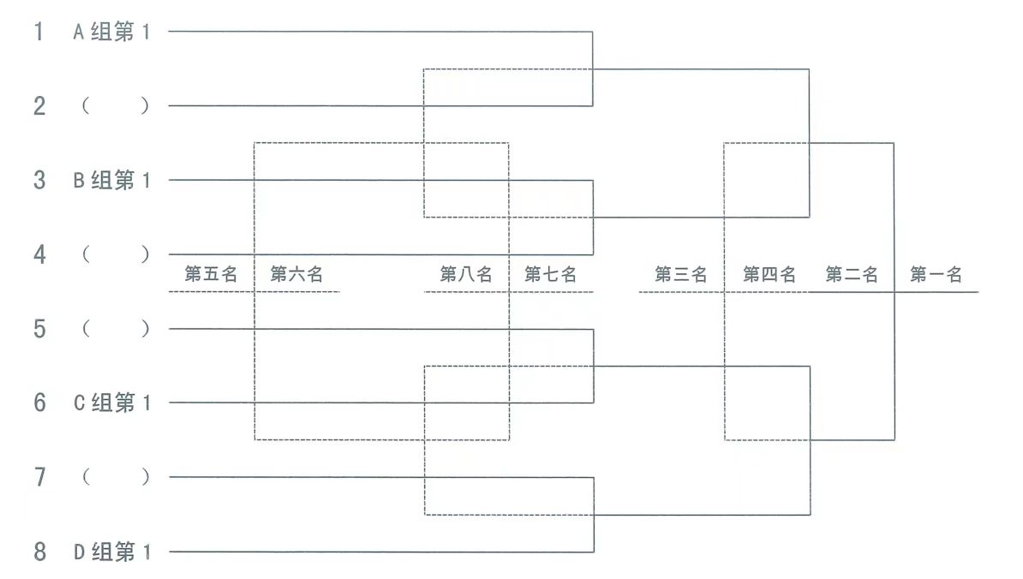
（2）男、女团体比赛，采用三局两胜，21分每球得分制。每局20平后，领先得2分的一方胜该局，29平后，先得30分的一方胜该局。
2. 单项赛
（1）单项比赛根据预赛的成绩进行单淘汰赛和附加赛，决出各项第一名至第八名。
（2）单项比赛，采用三局两胜，21分每球得分制。每局20平后，领先得2分的一方胜该局，29平后，先得30分的一方胜该局。
（三）关于团体赛的规定
1.单循环赛均采用“1号位固定逆时针轮转法”确定比赛顺序，但中国羽毛球协会有权对比赛顺序进行调整。同组来自相同省、自治区、直辖市的代表队之间的比赛在分组比赛中最先进行。
2.预赛和决赛阶段的每次团体赛，均采用五场三胜制。首先获得三场胜利的一方为胜方，该次团体比赛结束。
3.比赛出场顺序为：第一单打、第一双打、第二单打、第二双打、第三单打。
4.参加男、女团体赛的运动员出场名单由各队自行排列。
5.在一次团体赛中运动员可以兼项，但最多只能兼报一场单打和一场双打，且不得连场。
（四）弃权和罢赛：按《2023年全国羽毛球锦标赛竞赛规程》中弃权和罢赛的有关规定执行。
（五）规则、用球、服装
1.比赛采用由中国羽毛球协会审定的最新《羽毛球竞赛规则》和世界羽联公布的最新规定。
2.比赛使用由承办单位提供的符合要求的比赛用球。
3.比赛服装以及服装广告在预赛时，必须按照中国羽毛球协会有关规定执行；在决赛时，必须按照组委会及中国羽毛球协会有关规定执行。
七、录取名次和奖励办法
按照《第一届全国学生（青年）运动会竞赛规程总则》第九条有关规定执行。
八、技术官员
（一）预赛
1.正、副裁判长由中国羽毛球协会选派。
2.裁判长、编排长于赛前五天，副裁判长、检录长、编排裁判员于赛前四天，裁判员和比赛监督于赛前三天到达赛区报到。
（二）决赛
按照《第一届全国学生（青年）运动会竞赛规程总则》第十一条有关规定执行。
九、报名和报到
（一）预赛
1.各参赛队应根据报名通知进行报名，报名通知将在中国羽毛球协会官方网站发布。
2.如参赛队或运动员报名后因故无法参加比赛，必须提前向中国羽毛球协会和承办单位出具书面报告。
3.所有人员按照报名通知要求报到，提前报到者，费用自理。所有参赛人员于赛后第一天离会，因故无法离会的人员，所有费用自理（包括推迟离会的技术官员差旅费）。
（二）决赛
按照《第一届全国学生（青年）运动会竞赛规程总则》第十二条（二）款有关规定执行。
十、反兴奋剂和赛风赛纪
按照《第一届全国学生（青年）运动会竞赛规程总则》相关规定执行。
十一、经费
（一）预赛
参赛运动员的住宿费由中国羽毛球协会和赛区负担；随队官员（含领队、教练员、医生、工作人员等）需缴纳住宿费；所有参赛人员按标准缴纳伙食费；交通费、医疗费、差旅费等由参赛队自行负担；承办单位负担酒店至训练场、赛场的交通费用。
（二）决赛
按照组委会相关规定执行。
十二、未尽事宜，另行通知

